- SFR-DB16D大坝安全监测终端
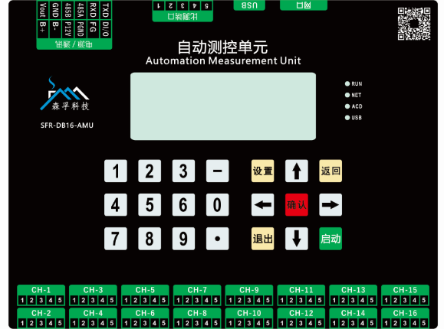
- 支持USB设置参数和本地历史数据导出。
- 支持RS485和R323双通道通讯，可连接GPRS、2G、3G、4G等通讯模块和以太网。
- 支持振弦式仪器、差阻式仪器、电位器式仪器、标准RS485仪器、标准电流4～20mA
- RS485类型仪器供+12V。波特率默认9600bps，其他波特率可提前设置
- 16路通道可单独配置，支持各种仪器混合采集。
- 32Mb专用数据存储器（可存10年数据），1Mb专用参数铁电存储器。
- 具有人机交互界面，支持人工比测

产品功能:
信息采集：定时采集通道各类仪器的数据
远程通讯：可匹配多种通讯方式，适应不同现场需求
数据存储：循环存储监测数据，掉电不丢失。
远程维护：支持远程设置参数，远程升级。
逻辑控制：具有一路输入输出端口(12V)
本地显示：具有人机交互界面，支持人工比测

产品尺寸：
外形尺寸
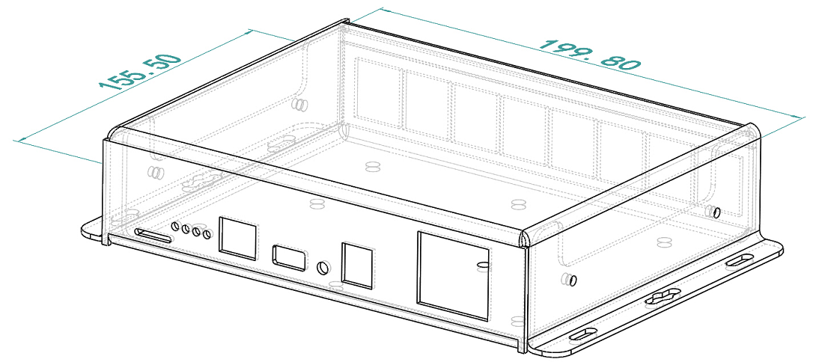
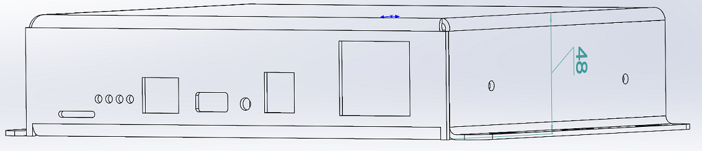
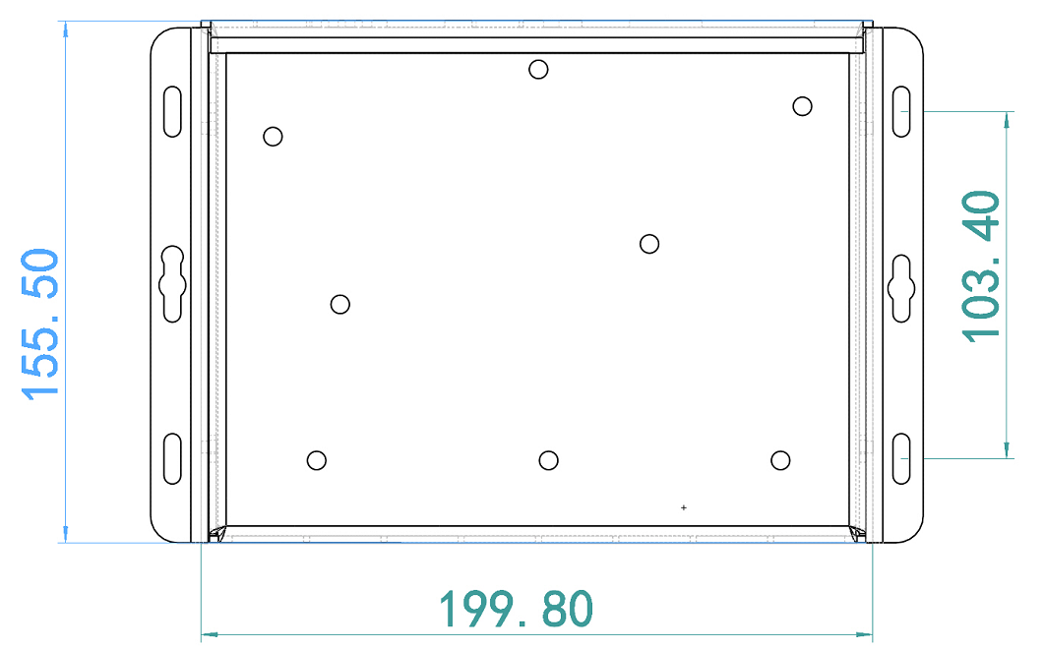

电气连接：
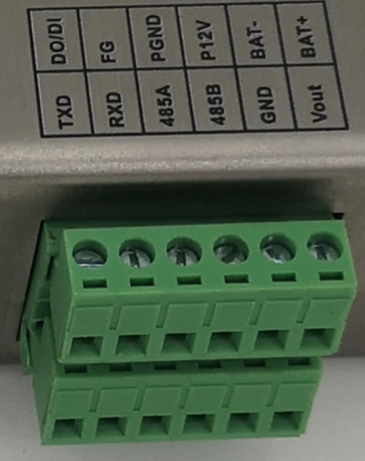
DO/DI：信号输入输出口
FG：机壳地一般接大地
PGND：DC12V电源负极
P12V：DC12V电源正极
BAT-：蓄电池负极
BAT+：蓄电池正极
TXD，RXD：RS232接口，波特率可以通过配置软件设置
485A，485B：RS485接口，波特率可以通过配置软件设置
GND：RS232或RS485的数据地
Vout：可控电源输出，可以外接DTU等无线通讯设备
7
6
5
4
3
2
1

序号 | 功能 | 功能说明 | 备注
1 | 显示单元 | 菜单和数据显示
2 | 按键输入单元 | 设置，启动等操作
3 | LED灯 | RUN：黄色闪烁表示设备正常，READ：绿色常亮表示正在读取传感器参数，DATA：蓝色常亮表示正在发送数据
4 | 网口 | 可连接以太网
5 | USB接口 | 配置参数，U盘下载历史数据，升级程序
6 | 传感器接入端 | 传感器接入端
7 | 比测输入端 | 比测输入端

主要参数
- 模块组网通信传输波特率：可以通过设置软件设置。
- 模块工作环境：－40℃～+60℃。
- 数据存储：32Mb专用数据存储器（可存10年数据），1Mb专用参数铁电存储器。
- RS485类型仪器供+12V。波特率默认9600bps，其他波特率可提前设置。
- 设备电压：DC/AC12V±30%

测量仪器参数：
序号 | 待测仪器 | 说明
1 | 振弦式仪器 | 范围400-6000Hz在，精度0.1Hz，温度电阻3K(25℃)
2 | 差阻式仪器 | 电阻和范围0~199.99Ω，基本误差±0.01
 |  | 电阻比0~1.9999，基本误差±0.0001
3 | 电位器式仪器 | 最大阻值10K，测量精度0.0001V
4 | RS485式仪器 | 供电12V，波特率可以设置，可以读取水位等参数
5 | 电流仪器 | 测量范围4 ~ 20mA，测量精度0.01mA

